ОКАЗАНИЕ ПОМОЩИ ТЕРПЯЩИМ БЕДСТВИЕ НА ЛЬДУ

Каждый гражданин обязан строго соблюдать порядок и осторожность при участии в различных проводимых мероприятиях на льду. Особенно внимательно необходимо следить за детьми. Нельзя допускать катания на санках, лыжах и коньках по льду, если не известно, что это место безопасно.
При несчастных случаях в зимний период надо уметь не только оказать помощь терпящему бедствие, но и действовать самостоятельно.
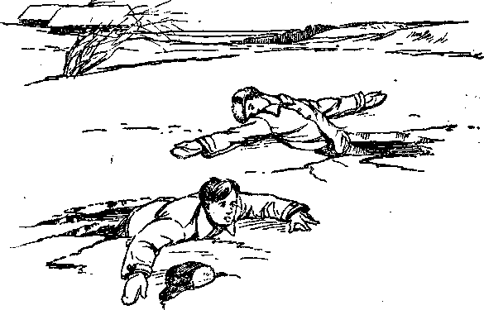
В случае пролома льда под ногами надо широко расставить руки, удерживаясь ими на поверхности льда. Если имеется возможность, то надо ложиться грудью на кромку льда с выброшенными вперед руками или на спину, откинув руки назад, по возможности упираясь в противоположную кромку льда.
Затем, двигаясь лежа, самостоятельно надо выбраться из опасного места, одновременно зовя на помощь.
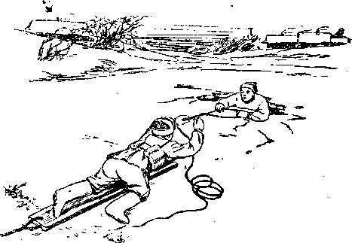
Оказание помощи провалившемуся на льду. Оказывающий помощь приближается к
провалившемуся на льду только лежа, иначе
рискует сам провалиться под лед.

Переходя по тонкому льду, необходимо
всегда брать с собой доску, лестницу или
длинный шест.

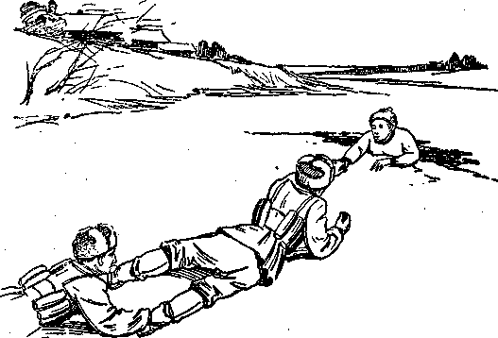
Если на оказание помощи прибыло несколько человек, то можно применить следующий способ: лежа на животе, они образуют цепь, распределяя свою тяжесть на возможно большую поверхность льда, причем каждый держит лежащего перед собой за ноги; первый из цепочки бросает провалившемуся какой-либо предмет, удерживая его за конец. Провалившегося нужно тянуть вместе с доской или другим поданным предметом, на котором он лежит или за который держится. Главное при этом виде спасания — умение приблизиться к утопающему по слабому или потрескавшемуся льду, помочь ему выбраться на лед и дойти по нему до берега.

При чрезвычайных ситуациях звонить - 01;
пользователям сотовых телефонов - 112

